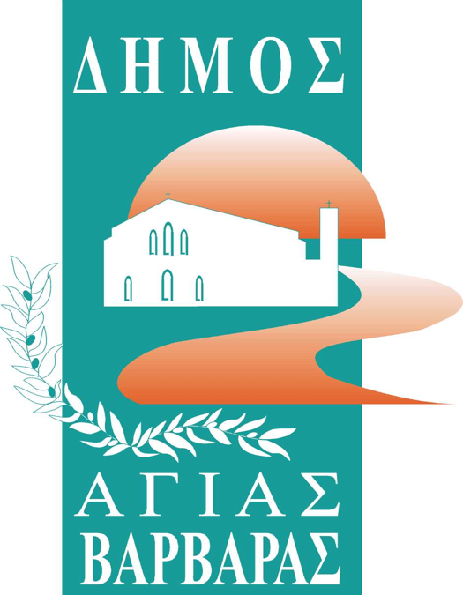ΔΗΜΟΣ ΑΓΙΑΣ ΒΑΡΒΑΡΑΣ

*Γραφείο Τύπoυ*

**ΔΕΛΤΙΟ ΤΥΠΟΥ  *23/7/2025***

***“ΔΕ ΖΥΓΙΑΖΩ, ΔΕ ΜΕΤΡΩ, ΔΕ ΒΟΛΕΥΟΜΑΙ…ΑΚΟΛΟΥΘΩ ΤΟ ΒΑΘΥ ΜΟΥ ΧΤΥΠΟΚΑΡΔΙ”.***

Με τα λόγια του Νίκου Καζαντζάκη από την “Ασκητική”, ολοκλήρωσε χθες την ομιλία του ο Λάμπρος Μίχος, κατά την παρουσίαση των πεπραγμένων του δήμου μας το 2024, στην εκδήλωση-ειδική συνεδρίαση απολογισμού που οργάνωσε ο Δήμος Αγίας Βαρβάρας στον θερινό κινηματογράφο “Πάνθεον”, η οποία μεταδόθηκε ζωντανά.  
  
Τόσο ο δήμαρχος όσο και οι αντιδήμαρχοι κι οι δημοτικοί σύμβουλοι της δημοτικής αρχής, παρουσίασαν την πραγματική εικόνα της πόλης, η οποία περιλαμβάνει πολλαπλά έργα. Οι δρόμοι και οι γειτονιές, που αναπλάθονται στο πλαίσιο της Βιώσιμης Αστικής Κινητικότητας, η πράσινη γειτονιά, οι πράσινες διαδρομές, τα καινούρια φωτιστικά, το στοίχημα της καθαριότητας που καθημερινά κερδίζεται, τα ηλεκτρικά ποδήλατα, που σε πείσμα, όσων τα φθείρουν, συνεχίζουν να κινούνται, τα ηλεκτρικά αυτοκίνητα του δήμου μας, οι πολιτιστικές δομές που λειτουργούν άψογα, οι υπέροχοι παιδικοί μας σταθμοί, τα μεγάλης ποιότητας και κτιριακής επάρκειας σχολεία μας, στα οποία προστέθηκαν και τα πειραματικά πλέον, το εμπορικό μας κέντρο που δημιουργείται εντατικά, η Βιοχρώμ, που θα μετατραπεί σε αξιοζήλευτη Ακαδημία Τεχνών, η στενή συνεργασία μας με το Πανεπιστήμιο Δυτικής Αττικής, το νοσοκομείο μας, που θα γίνει και πάλι αυτό που αξίζει στην πόλη μας, οι 2 σταθμοί μας ΜΕΤΡΟ, τα πολυθεματικά πάρκα, το κλειστό κολυμβητήριο, που έρχεται να προστεθεί στις πλούσιες αθλητικές μας εγκαταστάσεις και τόσα ακόμα που έχουν μελετηθεί και οραματιστεί από τον Λάμπρο Μίχο και τους ακούραστους συνεργάτες του.  
  
Όλα τα παραπάνω αποτελούν λοιπόν την πραγματική εικόνα της πόλης της Αγίας Βαρβάρας, του δήμου με το 22% πρασίνου, που δε “βράζει” σήμερα σε συνθήκες καύσωνα, όλα τα παραπάνω είναι παρόντα, είναι υπό εξέλιξη, αποτελούν το παρόν και το μέλλον της πόλης μας, σε πείσμα της απουσίας του συνόλου της αντιπολίτευσης, στη χθεσινή βραδιά απολογισμού κι ευθύνης. Όλα τα παραπάνω και πολλά ακόμα, γίνονται και σχεδιάζονται, για τους ανθρώπους της πόλης μας, για τους κατοίκους της Αγίας Βαρβάρας, για τα παιδιά μας.